天津市规划和自然资源局滨海新区分局

关于印发《滨海新区住宅项目品质提升规划

管理指导意见（试行）》的通知

各有关单位：

《滨海新区住宅项目品质提升规划管理指导意见（试行）》已经区政府2024年第81次常务会议审议通过，现印发试行。

特此通知。

附件：滨海新区住宅项目品质提升规划管理指导意见（试行）

2024年9月12日

附件

滨海新区住宅项目品质提升规划

管理指导意见（试行）

为贯彻落实习近平总书记在天津视察中关于“在提升城市治理现代化水平上善作善成”的重要讲话精神，进一步满足人民群众对高品质生活和高质量居住环境的需求，提升滨海新区住宅项目规划设计水平，推动住宅建筑向生态、绿色、宜居方向发展，依据《中共中央国务院关于进一步加强城市规划建设管理工作的若干意见》，结合《天津滨海新区条例》鼓励在土地、城乡规划等方面管理创新和先行先试的有关规定，制定《滨海新区住宅项目品质提升规划管理指导意见》（以下简称“指导意见”）。本指导意见适用于滨海新区新建高品质住宅建设项目规划设计。

一、加强城市空间设计

（一）鼓励提升城市街角空间活力。住宅建设项目宜在街角适当加大退让距离，提供城市开放空间，退界区域和街道景观应一体化设计，丰富街角公共界面。

容积率小于2.0的住宅建设项目，用地范围内每建设1平方米城市街角公共开放空间，可增加1平方米经营性配套建筑面积或可售住宅建筑面积；容积率大于等于2.0且小于4.0的，每建设1平方米城市街角公共开放空间，可增加1.5平方米经营性配套建筑面积或可售住宅建筑面积；容积率大于等于4.0的，每建设1平方米城市街角公共开放空间，可增加2平方米经营性配套建筑面积或可售住宅建筑面积。增加的经营性配套建筑面积和可售住宅建筑面积应补缴土地出让收益。

城市街角公共开放空间用地应满足以下要求：

1.用地面积在临近建筑一侧应以建筑首层（地面层）外轮廓线外1.5米开始计算；

2.用地用于提供街角休闲空间的，面积不宜小于300平方米，绿地率不宜小于35%，且应设置市民健身休憩、适老化和儿童友好等设施，并满足无障碍设计要求；用地用于提供街角景观公园的，绿地率不宜小于75%。

3.用地范围不计入应配建居民健身场地面积，用地内绿化不计入住宅建设项目绿地率。

1. 鼓励优化城市界面，塑造轮廓舒展、韵律起伏的城市天际线。位于城市重要节点、河流、公共绿地、快速路、主干路沿线的住宅建设项目，应合理确定建筑面宽和高度的比例关系，形成疏朗大气的城市界面。

为优化城市天际线管控，鼓励住宅建设项目在合理设计天际线的前提下，建筑限高按《城市居住区规划设计标准》（GB50180-2018）表4.0.2的控制指标适度优化，即居住用地容积率可按项目实际建设面积容积率（包含不计容建筑面积）取值，实际容积率所对应的住宅建筑高度控制最大值为住宅建设项目限高，视为符合规划条件，但仅可提高一档。规划资源部门在审批建筑高度大于80米的住宅建设项目时，应当征求属地同级消防救援机构意见且经专家论证确定。

二、提升住区内部空间规划

（三）为打造高品质居住社区，丰富住区内部景观设施，提供舒适的归家感受，鼓励设置连接住区入口和单体之间的风雨连廊，满足居民雨雪天气通行的安全舒适和休闲娱乐需求。当单层风雨连廊无围护结构且顶盖宽度不超过3米，用于组织住区慢行交通系统、优化住区环境、提高居民生活品质，作为公共休闲场所而非经营性场所使用时，建筑面积折合的容积率不计入规划条件（土地出让合同）约定的容积率，不计入建筑密度。

（四）鼓励注重住区各类出入口设计。

1.住区出入口。为集约利用土地，提升居住社区内部环境，鼓励住宅建设项目结合景观设置高品质出入口。高品质出入口应结合住区大门设置归家大堂，功能可包含门卫（不大于20平方米）及《城镇社区公共服务设施规划设计标准（试行版）》表A.5新建业委会街坊基本设施配置表中管理与服务设施的配置内容，建筑面积折合的容积率不计入规划条件（土地出让合同）约定的容积率。高品质出入口需设置访客、快递等多功能车位，车位总数不宜少于规划配建要求的2%，最多不超过10个，不计入机动车停车配建指标。

2.竖向交通出入口。鼓励各类独立设置的连通地上地下功能的出入口提高设计建设标准，包括但不限于车库出入口、人民防空地下室出入口等，该类建（构）筑物建筑面积折合的容积率不计入规划条件（土地出让合同）约定的容积率，不计入建筑密度。

（五）鼓励独立设置非机动车集中存放和电动自行车充电场所。非机动车停车充电区应严格落实各项消防安全要求。当非机动车停车充电区结合景观设置遮阳避雨设施且无围护结构时，参照《建筑工程规划管理技术规范》（DB12/T1040-2021）13.3.5管理，不计建筑面积和建筑密度。

（六）允许合理配置非标准机动车位。

为充分利用停车场（库）无效空间，结合市场需求及微型车使用环境，允许居住用地在满足《天津市建设项目配建停车场（库）标准》（DB/T29-6-2018）和每户1个标准车位的基础上，设置微型车位和纵向联合车位，但需严格控制总量且满足以下要求：

1.允许配置少量微型车位。微型车车位最小尺寸为长3.5米、宽1.6米，按照0.7个标准车位折算，微型车位的比例不应超过应配建机动车位总数的5%。

2.允许结合标准车位设置纵向联合车位，其中尽端车位的比例不应超过应配建机动车位总数的10%。

三、提升建筑设计水平

（七）鼓励注重第五立面设计。当住宅建筑符合以下情况之一时，建筑物屋顶层的楼梯间和电梯机房建筑面积折合的容积率不计入规划条件（土地出让合同）约定的容积率。

1.住宅建设项目执行《滨海新区民用建筑规划设计管理创新指导意见》露台政策。

2.在满足建筑荷载安全、保温、防水等要求的前提下，将业主可以共同使用的屋顶实施有效的屋顶绿化，且屋顶绿化面积不低于屋顶层建筑投影面积的30%。

（八）鼓励住宅建筑采用石材、金属板、陶板等高品质建筑材料，满足安全性和易维护性的同时提高外立面美观性和耐久性。（公共建筑可参照执行）

1.以提升建筑品质为目的使用高品质建筑材料的，外保温层外表面至饰面层外表面之间的建筑面积折合的容积率不计入规划条件（土地出让合同）约定的容积率。

2.对于符合超低能耗建筑（含被动房）建设标准要求、满足绿建二星级的住宅建筑因超出现行节能设计标准规定增加的保温层厚度所产生的建筑面积折合的容积率不计入规划条件（土地出让合同）约定的容积率。

（九）鼓励住宅建筑设置飘窗。

1.适用范围。适用于户型含4个及以上居住空间的改善类住宅。

2.面积计算。住宅建筑从室内地面起至窗台面高度大于等于0.3米且外挑尺寸小于等于0.7米且窗台面至凸窗顶板底结构净高小于等于2.1米的飘窗不计建筑面积。

（十）鼓励住宅建筑设置空中绿化平台。

为贯彻绿色低碳理念，打造生态、美丽、宜居“滨城”，丰富城市风貌，鼓励住宅建筑设置空中绿化平台。

1.适用范围。适用于建筑面积（产权面积）不小于144平方米的改善类住宅。

2.设计要求。户内独享空中绿化平台需从建筑主体外挑设置，出挑尺寸应大于2.4米，层高应不低于两个自然层高，不得封闭且无围护结构。绿化覆土面积不应低于60%，覆土深度不低于0.5米，采用局部结构降板处理且应沿围护设施布置，兼顾城市立面效果。

多户共享空中绿化平台应连接一定数量住户并为业主共享，层高应不低于两个自然层高，不得封闭且无围护结构。绿化覆土面积不应低于60%，覆土深度不低于0.5米，兼顾城市立面效果。

3.容积率要求。空中绿化平台的水平投影建筑面积折合的容积率不计入规划条件（土地出让合同）约定的容积率。

4.间距要求。建筑间距、消防间距按照国家和天津市有关规定执行，空中绿化平台不参与建筑间距计算，应参与消防间距计算。

5.日照要求。日照分析按照国家和天津市有关规定执行，空中绿化平台应参与建模计算。

6.建筑密度要求。空中绿化平台的水平投影面积不计入建筑密度。

7.人防要求。空中绿化平台的累计建筑面积不计入人防配建面积计算基数。

8.登记要求。空中绿化平台不计入产权面积，应体现在房产证附图中。

9.停车配建要求。空中绿化平台的累计建筑面积不计入机动车、非机动车配建指标计算基数。

10.保护隐私要求。应结合设置挡板、绿化等措施规避视线干扰，保证私密性。

11.安全美观要求。应设置通透性围护设施，保证立面协调、美观。不得进行潜伏设计或为后期预留增加封闭设施的结构或构造，不得改变空中绿化平台使用性质。荷载设计应充分考虑业主使用情形，保证结构安全。

四、审批手续办理

（十一）规划资源部门在核发规划条件通知书时应注明鼓励按照指导意见有关要求进行规划设计创新。土地出让后，房地产开发企业应按照规划条件要求进行方案设计。建设项目设计方案应经滨海新区同级规划资源部门按审批职能审核同意。

（十二）符合本指导意见要求的建设项目，其建筑面积、容积率指标与出让时规划条件（土地出让合同）约定内容有变化的，以及涉及补缴土地出让收益的，在核发建设工程规划许可证前，需签订土地出让补充合同，取费标准按滨海新区相关标准进行约定并执行。不动产登记部门按土地出让补充合同办理首次登记。

（十三）使用本指导意见的建设项目，应在建设工程规划许可佐证材料中补充政策使用情况专篇，详细表述条款应用情况、建设规模变化、涉及的补签土地出让合同和补缴土地出让收益情况等有关内容。

（十四）新建住宅建设项目已取得国有建设用地使用权，尚未办理建设工程规划许可证的，可按照本指导意见执行。建设项目满足以下情形之一的，由房地产开发企业提出书面申请，经报滨海新区同级规划资源部门认定同意执行本指导意见的，可结合本指导意见要求按照现行审批程序办理相关手续：

1.已核发建设工程规划许可证，尚未办理商品房销售许可证，经编制论证报告研究后认为按照本指导意见内容变更规划许可具有可行性的（不得以因规划调整作为开竣工延期原因）；

2.分期开发实施的住宅建设项目中，尚未办理工程规划许可证的分期，经编制论证报告研究后认为按照本指导意见实施不对已批分期造成不利影响的。

（十五）取得国有建设用地使用权的新建住宅建设项目因品质提升需求，其容积率可在控制性详细规划范围内进行下调，不返还土地出让金。容积率下调后，其他用地与建筑控制指标可按《城市居住区规划设计标准》（GB50180-2018）相应区间进行调整，视为符合规划条件。

五、责任与监督

（十六）使用本指导意见的建设项目在土地出让、规划许可、不动产登记阶段所涉及的建筑面积计算，统一按国家、市房屋面积测量规范执行。房地产开发企业、设计单位、施工单位、测绘单位按照相关规范设计、建设、测量，不得虚假设计、施工、测量。房地产开发企业对建设项目负总责任，设计单位、施工单位、测绘单位对真实性、准确性、合规性各负其责。房地产开发企业有失信行为的，将其纳入工程建设项目审批信用管理信息平台，归集至天津市行政机关联合奖惩监管系统，按照“一处失信、处处受制”的原则实施联合惩戒。

（十七）如建设项目设置空中绿化平台、屋顶绿化、街角公共开放空间，房地产开发企业应在施工阶段完成建设及绿植种植，植物选择应合理搭配植物类型，以乔灌木为主，体现色相、季相，观花、观叶、观果相结合，并满足建筑结构安全。交付后绿化维护工作应由物业统一、定期组织专业人员进行植被剪枝、排水维护、除虫害等养护工作。

（十八）房地产开发企业与购房人签署房屋买卖合同时，应将空中绿化平台在房屋买卖合同附图中体现；在相关条款中明确购房人应签署空中绿化平台规范使用承诺书，明确业主后期管理和维护义务，并及时将承诺书移交物业管理公司备案，作为物业管理公司后期对空中绿化平台监管的依据，以保障建筑立面效果和住宅空间品质。

（十九）规划资源部门应将相关规划管理要求在建设工程规划许可证及所附图件中予以明确。在规划验收中发现未按照建设工程规划许可证的规定建设的，以及擅自改变功能等验收不合格情形的，不享受本指导意见不计容积率政策，由此造成的超容积率、超面积等移交执法部门依法依规予以查处。

本指导意见仅作为住宅建筑规划设计的指导文件，不具有强制性，如房地产开发企业使用本指导意见，则应按本指导意见要求开展规划设计；实施过程中，如拟不继续实施本指导意见内容，应按照相关规定依法办理手续。其他未规定事项，按国家及天津市有关规定执行。

## 本指导意见自印发之日起试行，试行期两年。

附件：1.图示说明

2.空中绿化平台规范使用承诺书（参考文本）

附件1

图示说明

1.城市街角公共开放空间示意图

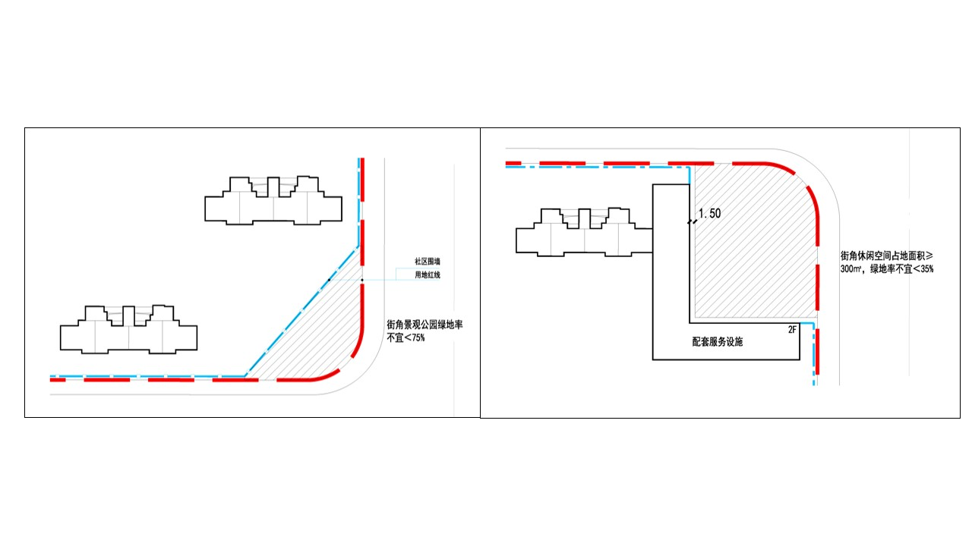

2.风雨连廊示意图

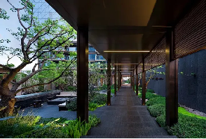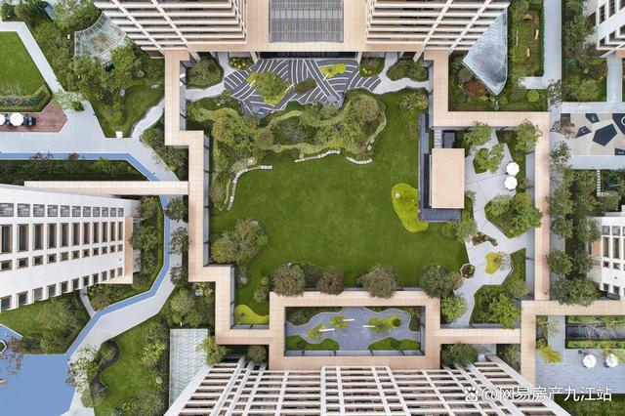

3.非机动车集中存放和电动自行车充电场所示意图

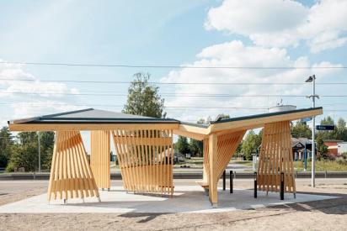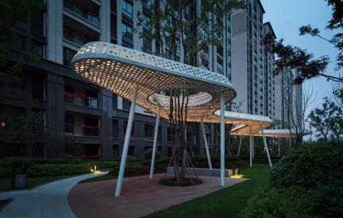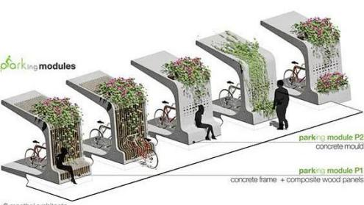

4.纵向联合车位示意图

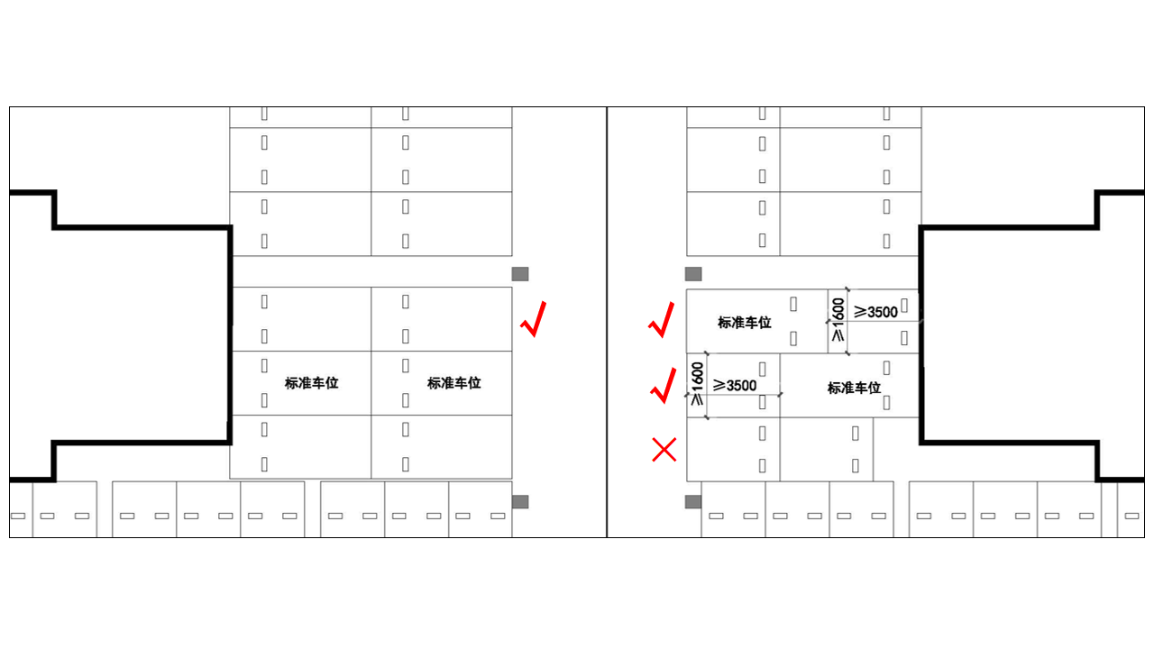

5.空中绿化平台设计示意图

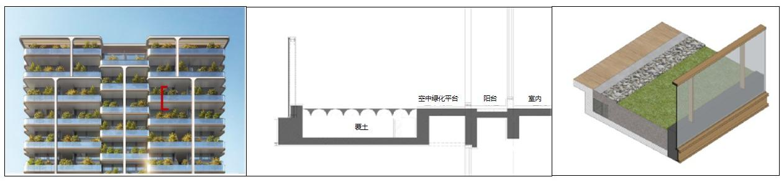

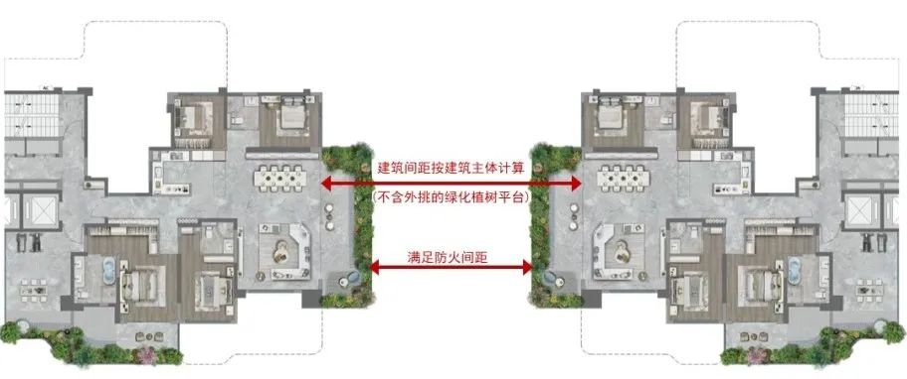6.空中绿化平台建筑间距和消防间距示意图

7.空中绿化平台日照分析示意图

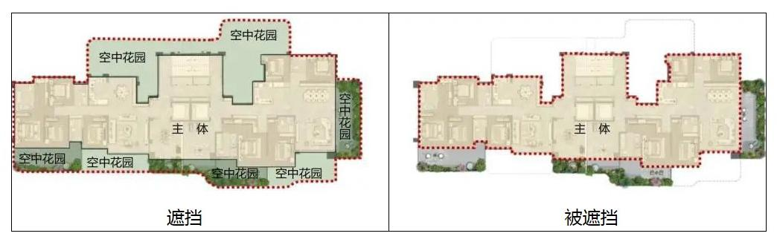

作为遮挡物时，空中绿化平台应作为影响因素参与建模

作为被遮挡物或自遮挡时，

日照计算的被遮挡面应为建筑主体外边缘

8.空中绿化平台保护隐私设计示意图

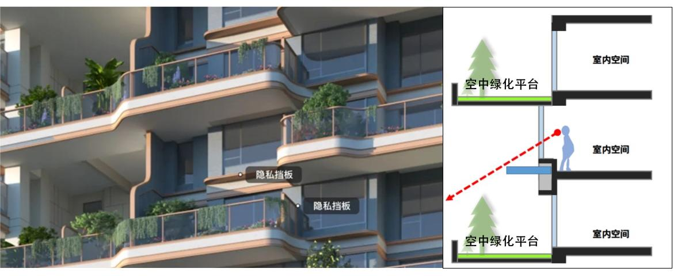

附件2

空中绿化平台规范使用承诺书

（参考文本）

（房地产开发企业名称）、（项目名称）物业管理公司：

本人 ，于 年 月 日购买 项目 楼 号房屋，现本人代表房屋全部居住人郑重承诺如下:

1.本人已明确知悉本承诺书所指空中绿化平台包含两部分，一是为本人所购买的住宅中凸出建筑主体的、外挑的室外绿化景观平台部分，二是为多户共享的室外绿化景观平台部分。

2.本人认同空中绿化平台及其景观绿化是城市风貌和建筑立面的必要组成部分，是构成城市公共界面的重要要素，故具备一定公共属性。本人同意在所购房屋的建筑生命周期内，接受并服从政府、房地产开发企业、物业管理公司等相关部门对空中绿化平台绿化的监督管理。

3.不对该空中绿化平台进行破坏、改建和调整。不封闭空中绿化平台，不影响或遮挡空中绿化平台绿化效果。不减少该空中绿化平台经规划审批的绿地面积，不擅自改变空中绿化平台的规划用途和使用功能。不擅自修（搭）建任何建（构）筑物或装置，使用过程中不超出空中绿化平台设计荷载。

4.不对房地产开发企业在交付空中绿化平台时已栽种好的绿植进行更改或移除（经物业管理公司确认植物病虫害或死亡的，可更换与此前绿化效果一致的绿植，户内部分绿植更换费用由本人自理）。

5.及时向物业管理公司反映居住过程中发现的空中绿化平台绿植生长和病虫害对建筑结构、防水、给排水、其他绿化等造成的损害或安全隐患，以便物业管理公司协助予以解决。

6.为共同维护良好的小区环境和城市公共景观界面效果，注重保持空中绿化平台的整洁美观，维护良好的公共环境。不在空中绿化平台内堆放杂物或生活垃圾，不圈养大型家畜禽，不进行可能对相邻住户及公共部位造成不良影响的行为。

7.自愿同意委托物业管理公司对空中绿化平台使用状况进行监督和纠正。同意房地产开发企业、物业管理公司等有关单位工作人员携带必需的设备、机器及材料进入空中绿化平台开展对绿植及建筑结构的养管、检查、维修、加装设备设施等工作，且本人将提供必要协助。

8.同意物业管理公司对空中绿化平台进行巡查并将巡查情况上报政府相关部门。同意物业管理公司有权要求本人在限定期限内对违反本承诺书内容的行为自行改正、拆除、恢复原状，若本人未及时自行整改，物业管理公司可及时报请政府相关部门进行改正或拆除，相关费用由本人承担。本人已知晓并接受如出现拒不配合调查取证、拒不改正等情形，视同私撘乱建，政府相关部门可能予以冻结房屋产权、失信行为计入不良信用记录等处罚。

9.同意将本承诺书作为政府、房地产开发企业、物业管理公司等有关部门的监管依据。

承诺人：

身份证号:

联系电话：

时 间： 年 月 日